基于 seL4 + Microkit 的汽车车灯控制演示系统
LightDemo Final v2.0 答辩展示摘要
答辩展示摘要
项目版本 | LightDemo Engineering Final v2.0
运行平台 | Ubuntu 22.04 + Microkit SDK 2.0.1 + QEMU qemu_virt_aarch64
文档版本 | v2.1（Word 标准化版）
项目成员 | （请填写实际成员）
指导老师 | （请填写实际指导老师）
提交日期 | 2026-06-17

文档控制信息
项目 | 内容 | 项目 | 内容
文档名称 | LightDemo Final v2.0 答辩展示摘要 | 文档状态 | 提交版
适用项目 | 基于 seL4 + Microkit 的汽车车灯控制演示系统 | 适用版本 | final-v2.0
编写单位 | 项目组 | 密级 | 课程提交
格式标准 | 软件工程文档模板 | 输出格式 | DOCX

目录
（在 Word/WPS 中可右键更新目录；本文档已按标题层级设置样式。）

LightDemo Final v2.0 答辩展示摘要
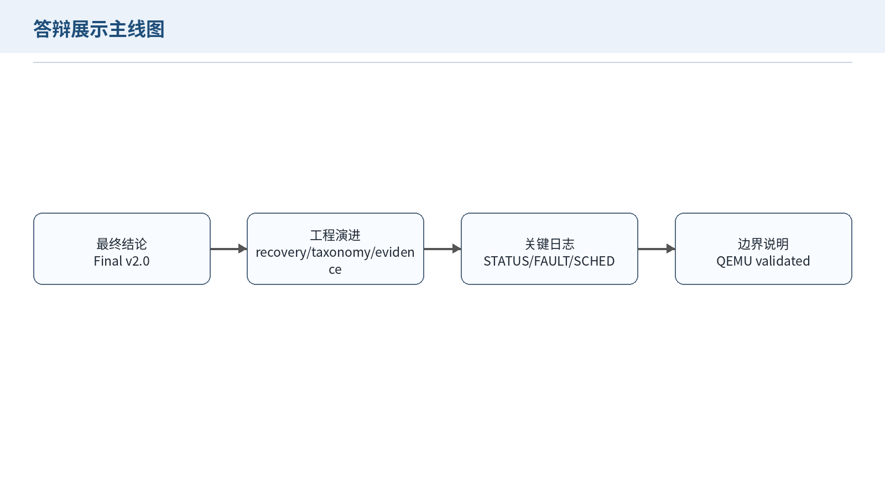
图 12-1 答辩展示主线图

1. 最终结论
LightDemo 已完成 **Engineering Final v2.0** 收口。项目从教程式 demo 升级为具备工程结构、显式契约、故障治理、车辆状态模型和自动化证据归档能力的 seL4/Microkit 嵌入式工程样板。
项目 | 结果
Host-side tests | PASS
QEMU smoke | PASS
QEMU fault integration | PASS
QEMU serial E2E | PASS
Evidence manifest | PASS
Shared memory layout | layout=4

2. 工程演进
版本 | 完成内容 | 证据
v1.1 | 真实时间恢复窗口 | `recovery_elapsed_ms=...`
v1.2 | fault taxonomy | `FAULTMG_EVENT ... severity=... recovery_policy=...`
v1.3 | 自动证据归档 | `manifest.txt`, `summary.md`, `defense_report.md`
v2.0 | 复杂车辆状态模型 | `gear`, `ambient`, `hazard`, `drive_mode`

3. 推荐展示材料
- `reports/final_v2_showcase.md`
- `reports/defense_report_final-v2.0.md`
- `test-results/final-v2.0/manifest.txt`
- `test-results/final-v2.0/qemu-summary.txt`
- `test-results/final-v2.0/serial-e2e/qemu.log`

4. 可直接引用的日志
STATUS_SNAPSHOT fault=SAFE_MODE lifecycle=ACTIVE recovery_ticks=0/2 recovery_elapsed_ms=0/2000 ... layout=4 contract=OK
FAULTMG_EVENT source=commandin code=0x04 name=HW_STATE_ERR severity=SAFE_MODE_AFTER_2 recovery_policy=clear_then_elapsed_window
SCHED_TARGET mode=NORMAL speed=10 ignition=1 brake_pedal=0 gear=3 ambient=0 hazard=0 drive_mode=0

5. 边界说明
当前最终验收基于 Ubuntu 22.04 VM + QEMU。真实板卡 GPIO 电气验证尚未声明完成，后续验证方法已整理到 `docs/real_board_validation_template.md`。

final-v2.0 数据图补充
本节补充适合答辩现场展示的核心图。展示顺序建议为：验证闭环、故障治理、车辆模型升级、输出分布。
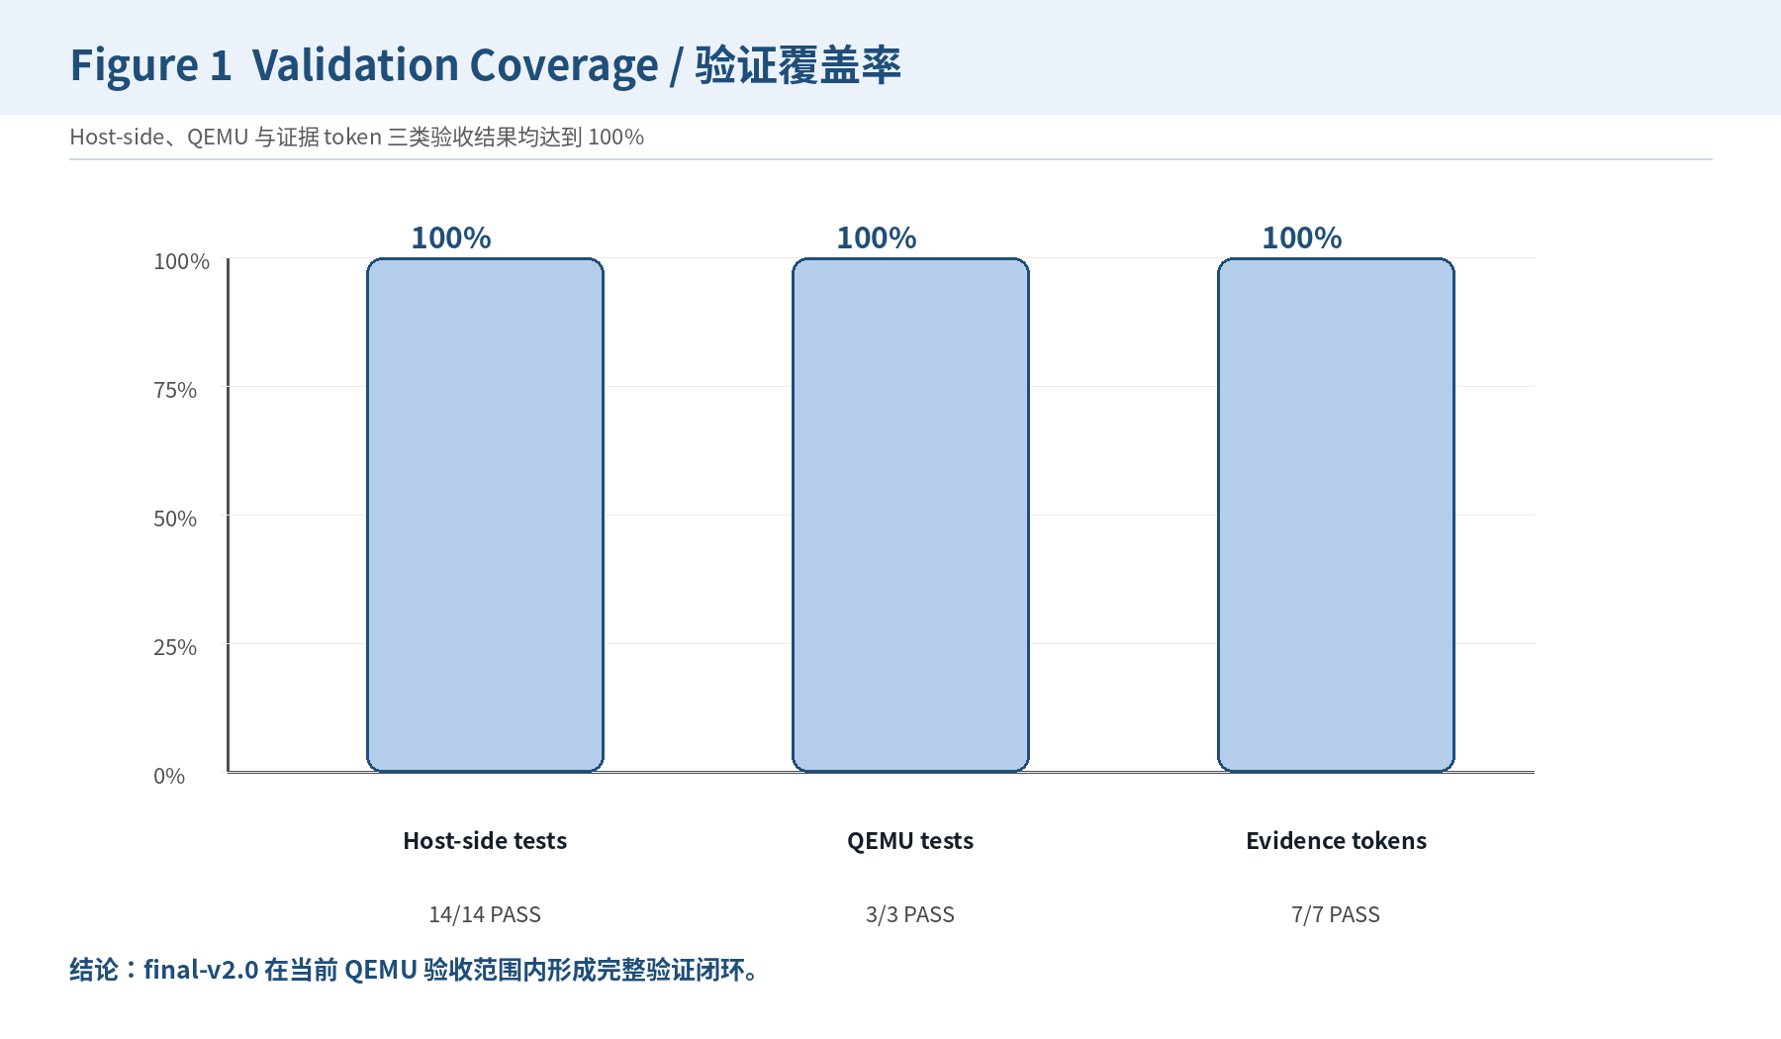
图 12-X1 验证闭环展示图
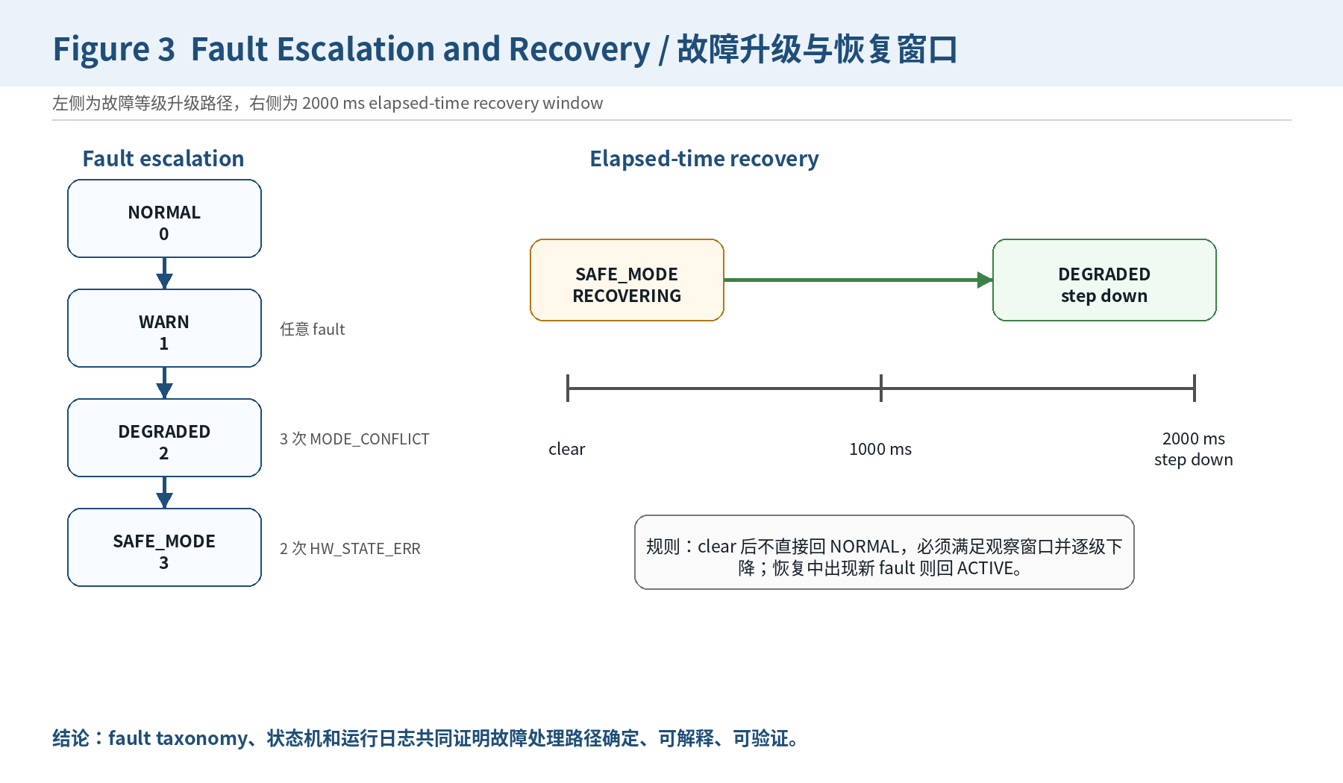
图 12-X2 故障升级与恢复展示图
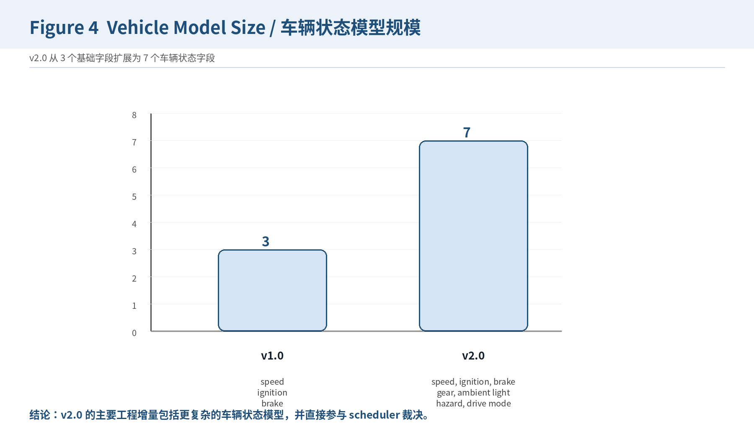
图 12-X3 车辆状态模型升级展示图
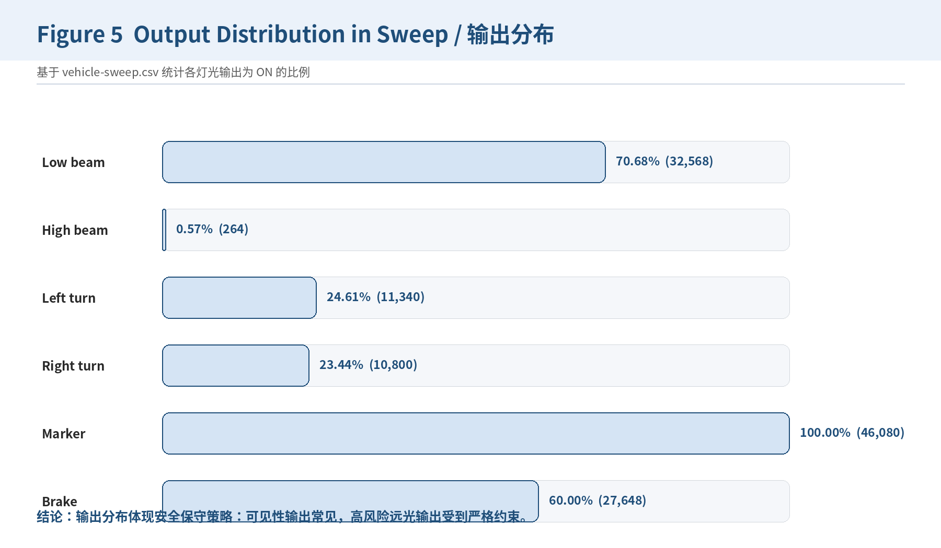
图 12-X4 输出分布展示图
以上图表来源于 final_v2_metrics.md 及 final-v2.0 验收证据目录，主要用于增强文档中的测试证据可读性和答辩展示效果。

